HIGIENA OSOBISTA 16.06.

Higiena kojarzy się nam najczęściej z kąpielą, myciem zębów, włosów, czystym ubraniem – ale higiena to również dbanie o odpowiednią ilość snu I aktywnosci fizycznej; higiena to także zdrowe odżywianie.
Dzisiaj trochę o aktywności fizycznej:

Pamiętajcie, żeby codziennie przeważał odpoczynek czynny nie tylko bierny!
Rola wysiłku fizycznego jest naprawdę ważna, wpływa na nasze samopoczucie, sen I zdrowie:
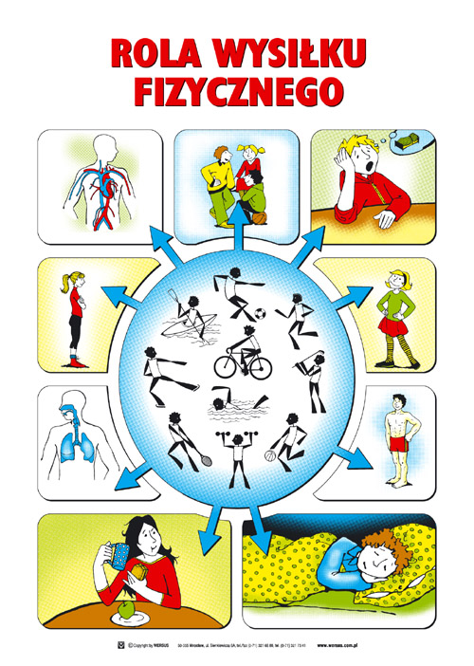
Pozdrawiam Monika Kozek

